省主体库主体人员变更单位的操作说明
安徽省公共资源交易市场主体人员发生调动的，需联系原单位在系统中作“离职”操作，实现人员调动办理。如原单位不能变更的，请在芜湖电子招投标交易平台中进行线上发起人员变更的申请操作。
注意：上传的PDF文档包含：法人授权委托书 、承诺书、离职人员身份证、社保证明等材料，以上材料合并至同一文档后生成一份PDF文档进行上传后在线签章提交申请。
具体操作如下：
1、使用CA登陆芜湖市电子招投标交易平台（http://whsggzy.wuhu.gov.cn/TPBidder/memberLogin.jspx）后，如下图，打开【省库人员信息变更】-【省主体库人员离职材料递交】界面。
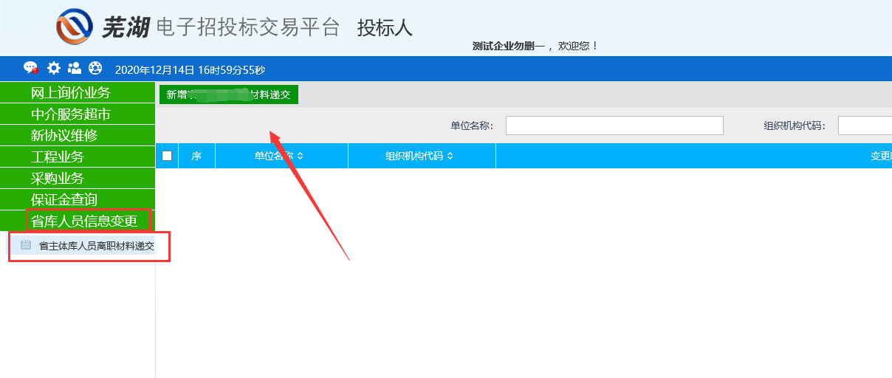
2、点击【新增人员离职材料递交】按钮即可进行新增，新增界面如下，请填写完整相关信息后进行上传“变更单位材料”点击上传按钮进行上传。
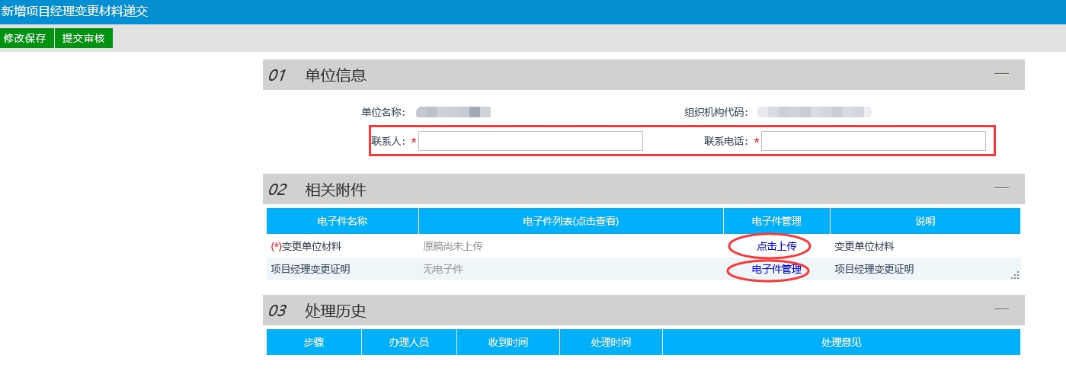
然后点击【选择电子件上传】上传仅可以上传PDF格式的文档，请提前进行准备相关的PDF文档。
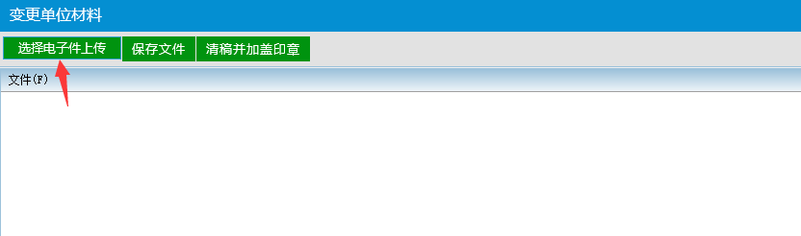
上传后点击【签章】按钮进行签章，最后点击【签章提交】即可。
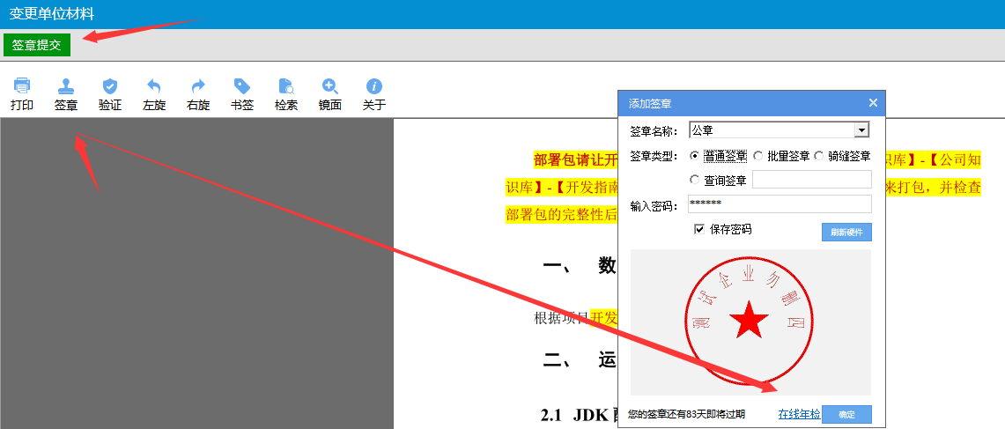
最后如下图，上传的附件签章完毕后会显示“已签章”即可进行提交操作，提交前请检查材料是否完备，如无问题即可点击【提交审核】按钮进行提交审核，三个工作日内进行审核，审核通过后进行办理。工作人员办理离职操作后，申请单位即可重新绑定提交的人员。
